ОБЩЕСТВЕННОЕ ОБЪЕДИНЕНИЕ “БЕЛОРУССКАЯ ФЕДЕРАЦИЯ САМБО” | Грамадскае аб’яднанне | “Беларуская | федэрацыя самба” | PUBLIC ASSOCIATION “BYELORUSSIAN SAМBO FEDERATION”
ОБЩЕСТВЕННОЕ ОБЪЕДИНЕНИЕ “БЕЛОРУССКАЯ ФЕДЕРАЦИЯ САМБО” | Грамадскае аб’яднанне | 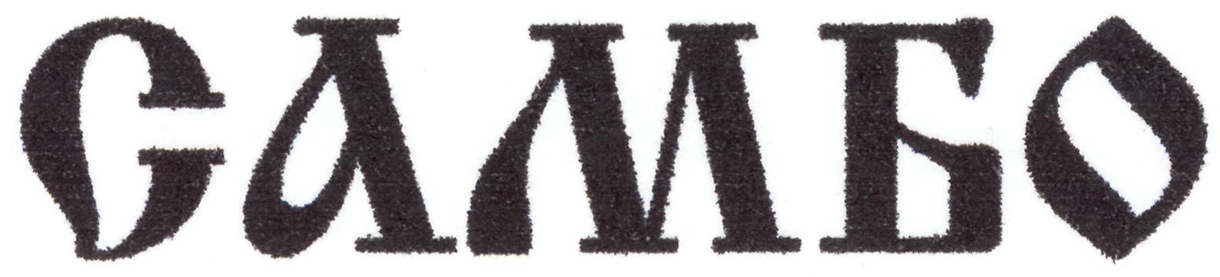  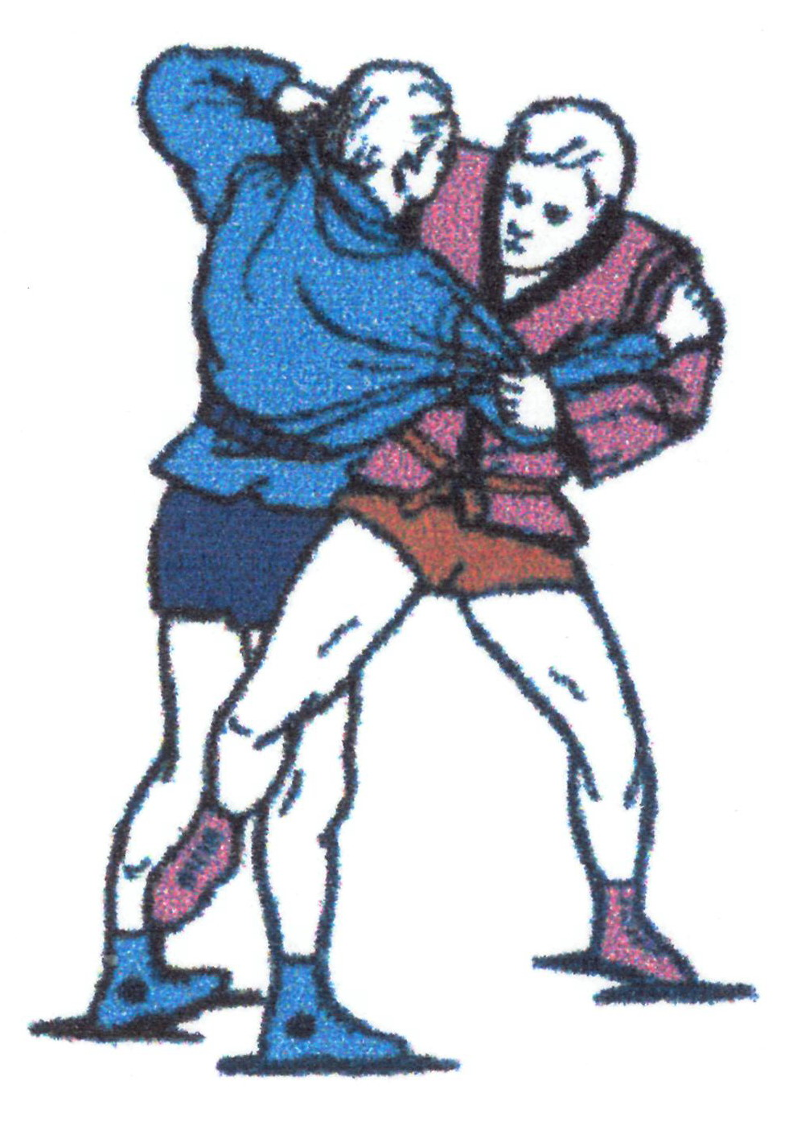 | федэрацыя самба” | PUBLIC ASSOCIATION “BYELORUSSIAN SAМBO FEDERATION”

РЕГЛАМЕНТ
Чемпионата Европы по спортивному (мужчины, женщины)
и боевому самбо (мужчины)
13-17 мая 2010 г.
г. Минск (Беларусь).
1. Общая информация
1.1. Чемпионат Европы проводится по действующим правилам самбо и в соответствии с Регламентом ФИАС.
1.2. Соревнования проводятся в целях популяризации и развития самбо, а также консолидации международных спортивных связей.
2. Дата и место проведения
2.1. Соревнования будут проходить 13-17 мая 2010 г. в г. Минске (Беларусь)
Дворец спорта (пр-т Победителей, 4)
3. Условия участия
3.1. Принять участие в чемпионате могут спортсмены национальных команд, федерации стран которых являются членами FIAS и Европейской федерации самбо, оплатившими годовой взнос 2010.
3.2. Официальный состав делегации:
мужчины – 9 человек
женщины – 9 человек
мужчины (боевое самбо) – 9 человек
1 руководитель
3 тренера
1 врач
Всего 32 человека.
3.3. Заявки на участие должны поступить в Белорусскую федерацию самбо не позднее
1 апреля 2010 г.
В каждой заявке должно быть указано количество участников.
3.4. Не позднее 15 апреля 2010 г. в Белорусскую федерацию самбо должны поступить заявки с указанием имени, фамилии, даты рождения, весовой категории каждого спортсмена, номера паспорта, места работы, должности, даты прибытия и отъезда.
4. Технические условия соревнований
4.1. Весовые категории:
спортивное самбо (мужчины) 52, 57, 62, 68, 74, 82, 90, 100, +100
спортивное самбо (женщины) 48, 52, 56, 60, 64, 68, 72, 80, +80
боевое самбо (мужчины) 52, 57, 62, 68, 74, 82, 90, 100, +100
4.2. Соревнования проводятся в соответствии с действующими правилами ФИАС.
4.3. Каждый спортсмен должен пройти медицинский осмотр за 3 дня до отъезда из своей страны.
4.4. Оргкомитет гарантирует оказание первой медицинской помощи всем членам спортивной делегации.
Во время соревнований планируется выборочное проведение допинг-теста среди победителей и призеров.
4.5. Командные места определяются в соответствии с количеством очков, набранном в индивидуальном первенстве.
4.6. Личное первенство проводится по олимпийской системе с утешением от финалистов.
4.7. Все члены спортивной делегации должны иметь медицинскую страховку.
4.8. К судейству в соревнованиях допускаются судьи международной категории по официальному приглашению ESF.
4.9. Все делегации обязаны иметь с собой СD с записью гимна своей страны и 2 государственных флага.
5. Награждение победителей
5.1. Спортсмены, занявшие первое, второе и два третьих места в индивидуальных соревнованиях, награждаются медалями и дипломами.
5.2. Команды, занявшие первое, второе и третье места в командном зачете, награждаются дипломами и кубками.
6. Официальные церемонии
6.1. Участники принимают участие в официальной церемонии Чемпионата Европы.
6.2. В честь каждого победителя будет поднят национальный флаг и прозвучит национальный гимн страны.
7. Финансовые условия
7.1. С 13 по 17 мая 2010 г. Президент ЕФС, генеральный секретарь ЕФС и 20 судей обеспечиваются питанием и размещением за счёт оргкомитета.
7.2. Каждый член делегации должен оплатить в Оргкомитет 75 евро в день.
7.3. Организационный комитет обеспечивает участников транспортом (аэропорт/ вокзал – отель и обратно). Стоимость трансфера 10 евро с человека (платится единоразово).
7.4. Руководители делегаций должны выполнить все финансовые обязательства в отношении Оргкомитета в день приезда.
8. Размещение, питание, трансфер
8.1. Все участники будут расселены в гостинице «Юбилейная». Расчётный час в гостинице – 12.00. Команды, заселяющиеся до указанного времени и выезжающие после указанного времени, обязаны оплатить дополнительные сутки.
8.2. Все участники обеспечиваются 3-хразовым питанием (в день приезда – ужин, в день отъезда - завтрак).
9. Прочая информация
9.1. Всем участникам будет оказана визовая поддержка в посольствах и консульствах Беларуси. Для этого необходимо направить в адрес Оргкомитета копии паспортов, номер телефона/факса консульства, где будут оформляться визы для членов делегации.
9.2. Вся корреспонденция относительно Чемпионата Европы должна направляться в Белорусскую федерацию самбо.

Контакты:
Белорусская федерация самбо
моб.тел. + 375-296-36-84-66, +375-296-37-32-96, +375-447-18-27-52,
тел./факс + 375173286468,
E-mail: blrsambo@mail.ru

ПРОГРАММА

13 мая Прибытие делегаций
11.00-18.00 Мандатная комиссия, аккредитация
16.00-17.00 Семинар представителей и тренеров
17.00-18.00 Судейский семинар
18.00-19.00 Взвешивание
52, 62,74, 90, + 100 кг (мужчины)
48, 56, 64, 72, + 80 кг (женщины)

14 мая
10.00-14.00 Предварительные встречи:
52, 62,74, 90, + 100 кг (мужчины)
48, 56, 64, 72, + 80 кг (женщины)
12.00-13.00 Взвешивание
57, 68, 82, 100 кг (мужчины)
52, 60, 68, 80 кг (женщины)
18.00-20.00 Церемония открытия
Финалы:
52, 62,74, 90, + 100 кг (мужчины)
48, 56, 64, 72, + 80 кг (женщины)
Церемония награждения

15 мая
10.00-14.00 Предварительные встречи:
57, 68, 82, 100 кг (мужчины)
52, 60, 68, 80 кг (женщины)
12.00-13.00 Взвешивание по боевому самбо
52, 57, 62, 68, 74, 82, 90, 100, +100 кг
18.00 Финалы:
57, 68, 82, 100 кг (мужчины)
52, 60, 68, 80 кг (женщины)
Церемония награждения

16 мая
10.00-14.00 Предварительные встречи:
боевое самбо (все весовые категории)
16.00 Финальные встречи:
боевое самбо (все весовые категории)
Церемония награждения
Церемония закрытия

17 мая Отъезд делегаций

